Федеральное государственное образовательное бюджетное учреждение высшего образования

«Финансовый университет при Правительстве Российской Федерации»

КОЛЛЕДЖ ИНФОРМАТИКИ И ПРОГРАММИРОВАНИЯ

ОТЧЕТ

по практической работе №2

Машинно-ориентированное программирование для решения задач защиты информации

Выполнили студенты:

Группы 3ОИБАС-718

Бочарова Ирина

L2.1 Файл эксель

В нем наприсовать закрашенными квадратиками Ваш авторски рисунок (8 на 16 клеток). Например, котика... Домик уже занят.

L2.2 Превести бинарные коды домика в шеснадцатеричные коды.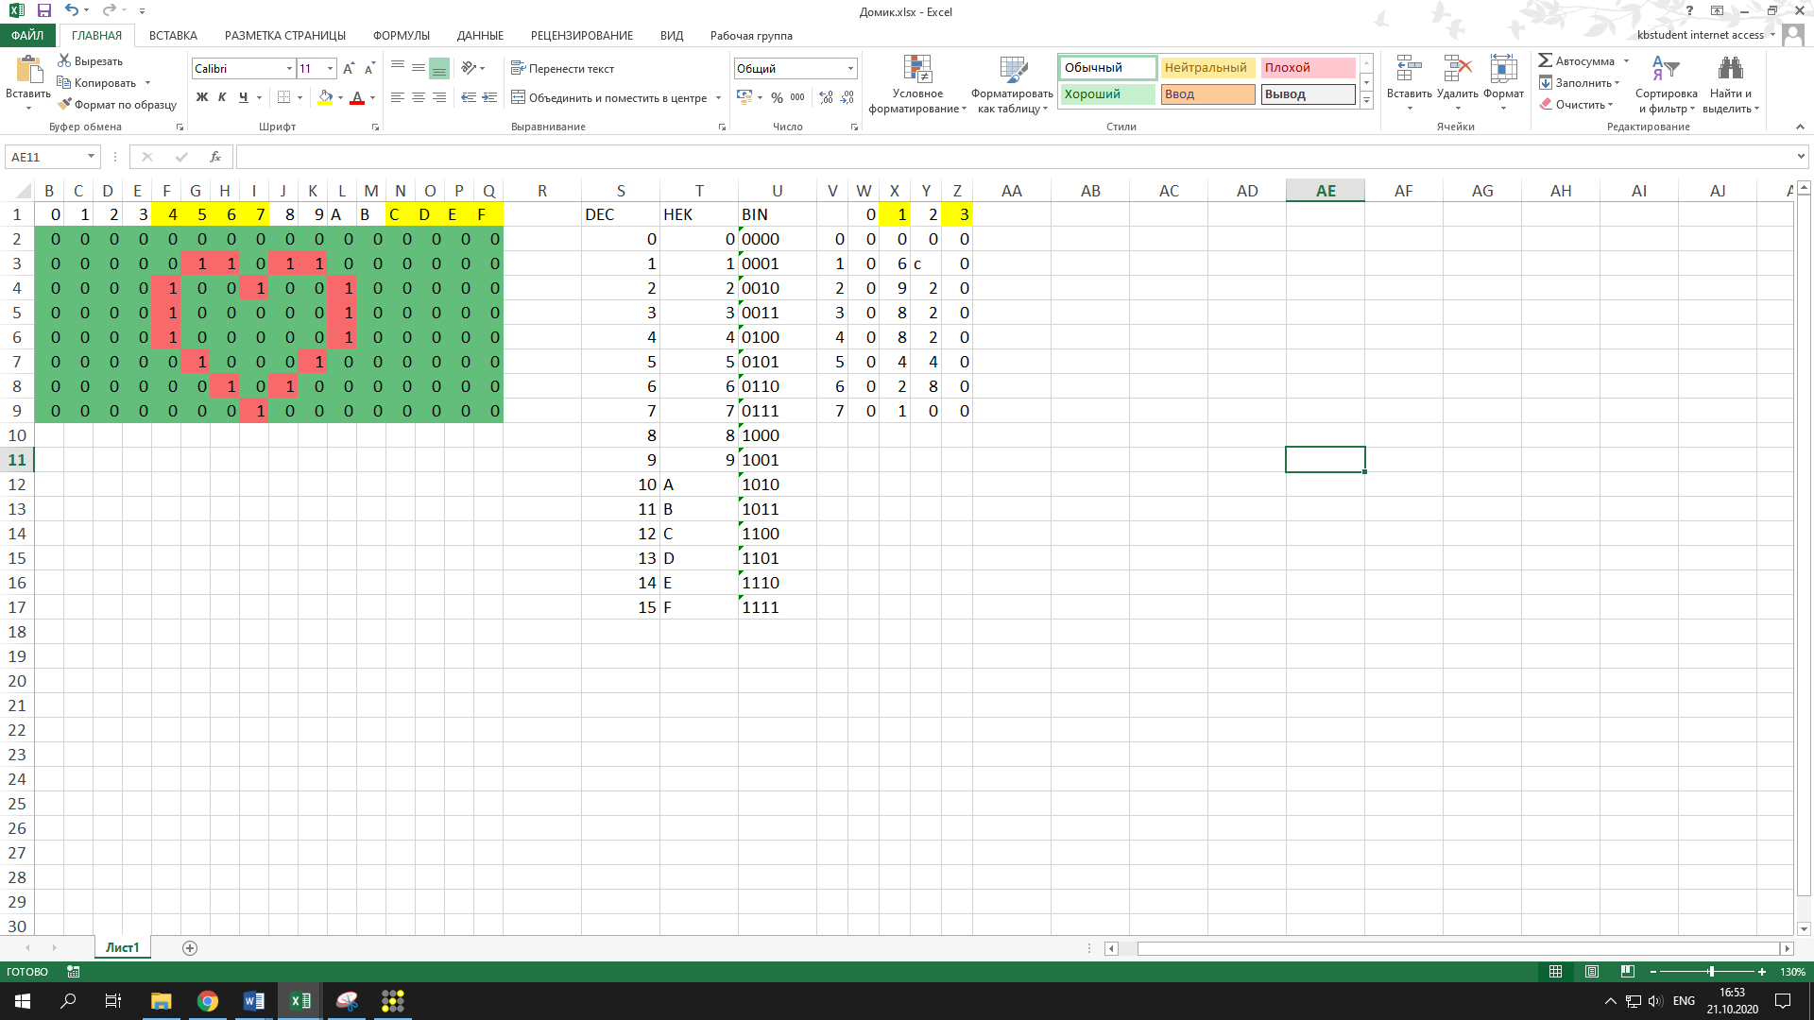

L2.3 Нарисовать ваш домик в портах

L2.4 При помощи бесконечного цикла заставить летать домик с низу в верх, с права на лево, и моргать вместе с фоном

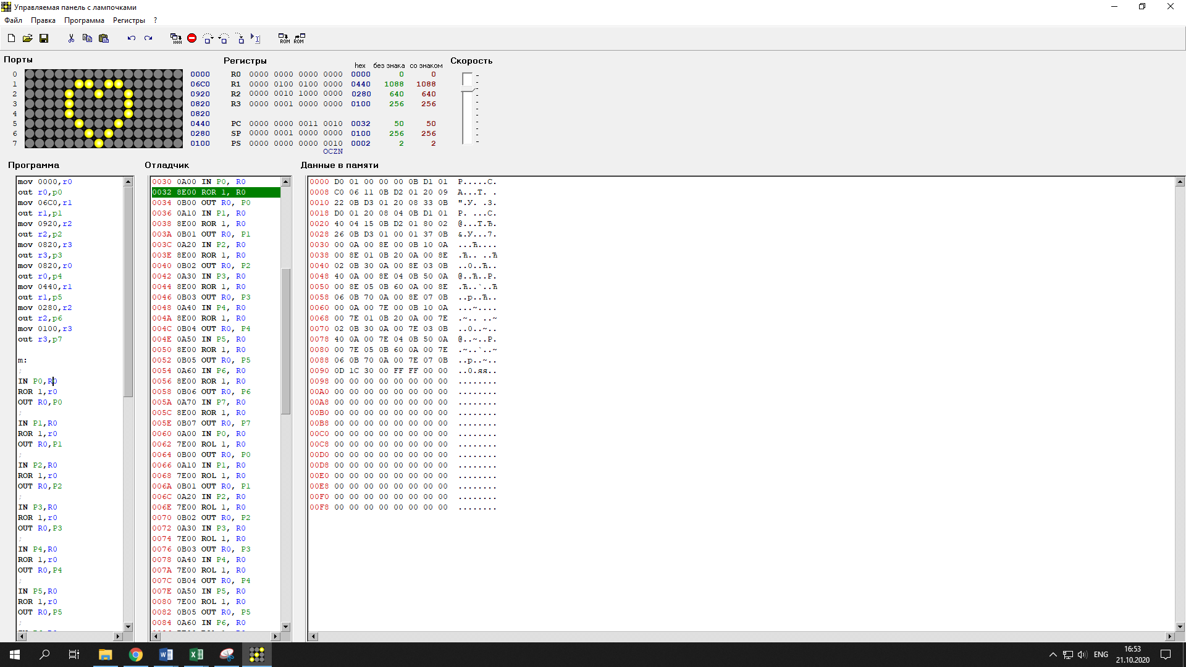

L2.5 Выучить все команды которые использовали (до уровня более или менее, суметь воспроизводить).

mov 0000,r0

out r0,p0

mov 06C0,r1

out r1,p1

mov 0920,r2

out r2,p2

mov 0820,r3

out r3,p3

mov 0820,r0

out r0,p4

mov 0440,r1

out r1,p5

mov 0280,r2

out r2,p6

mov 0100,r3

out r3,p7

m:

;

IN P0,R0

ROR 1,r0

OUT R0,P0

;

IN P1,R0

ROR 1,r0

OUT R0,P1

;

IN P2,R0

ROR 1,r0

OUT R0,P2

;

IN P3,R0

ROR 1,r0

OUT R0,P3

;

IN P4,R0

ROR 1,r0

OUT R0,P4

;

IN P5,R0

ROR 1,r0

OUT R0,P5

;

IN P6,R0

ROR 1,r0

OUT R0,P6

;

IN P7,R0

ROR 1,r0

OUT R0,P7

;

IN P0,R0

ROL 1,r0

OUT R0,P0

;

IN P1,R0

ROL 1,r0

OUT R0,P1

;

IN P2,R0

ROL 1,r0

OUT R0,P2

;

IN P3,R0

ROL 1,r0

OUT R0,P3

;

IN P4,R0

ROL 1,r0

OUT R0,P4

;

IN P5,R0

ROL 1,r0

OUT R0,P5

;

IN P6,R0

ROL 1,r0

OUT R0,P6

;

IN P7,R0

ROL 1,r0

OUT R0,P7

JMP m

stop